Theorey of Computation Final Term Project

資訊102 F74981183 魏駿帆

* 問題：

**HTC(2498)**是台灣最大的科技公司之一，再過去十年當中，它的股價曾經從最低時期的100元漲到1300元，但現在回復到400元左右，我現在想知道要花多久的時間，他才能漲到500元。

* 想法：

股票雖然漲漲跌跌，但應該有它的規律性和平均值存在，如果從過去的歷史資料當中，可以得知過去平均每次漲和跌的程度，估算出每個月大概會漲多少，以這個值為基準，去算假如以這樣的成長速度，從今天開始大概還要花多久時間才能漲到所求。

另外因為希望求得一個『穩定』的股價，不希望漲到500元只是曇花一現，隔天又跌回400元，所以希望以月平均股價來估計，而非以每日的收盤價來計算，期望這樣能夠算出較穩定時期的股價。

得知道每個月的平均股價後，**以前一個月的股價減去後一個月的股價**，會得到每個月間漲跌的幅度，漲跌分開紀錄，最後算出每個月若漲平均會漲多少，跌的話平均會跌多少，並記錄漲和跌的次數各是多少。

以上述的方式計算會得到四個值：

1. 平均漲幅（元）
2. 平均跌幅（元）
3. 漲的次數（次）
4. 跌的次數（次）

從漲和跌的次數比例可以得知，以過去的資料來看平均漲幾次會跌幾次，假設漲 Ｘ 次會跌 Ｙ 次，最後帶入以下的公式：

成長幅度Ｒ（元）=平均漲幅*Ｘ – 平均跌幅*Ｙ

這個值代表的意義是平均 (Ｘ+Ｙ) 個月會成長Ｒ元

最後所求則是

時間Ｔ(月)=( (目標股價 – 目前股價)/成長幅度Ｒ)*(Ｘ+Ｙ)

以這個方法應該能夠求得大概還要多久才能漲到所求。

* 做法：

1. 從網站抓取2002年到今天的每日收盤價資訊。
2. 計算每個月的平均股價。
3. 計算每個月間的漲跌情況，並將漲和跌分開存取，並記錄次數各為多少。
4. 得到各項資訊後，即可帶入以上的各項公式，並求得結果。

* 測試：

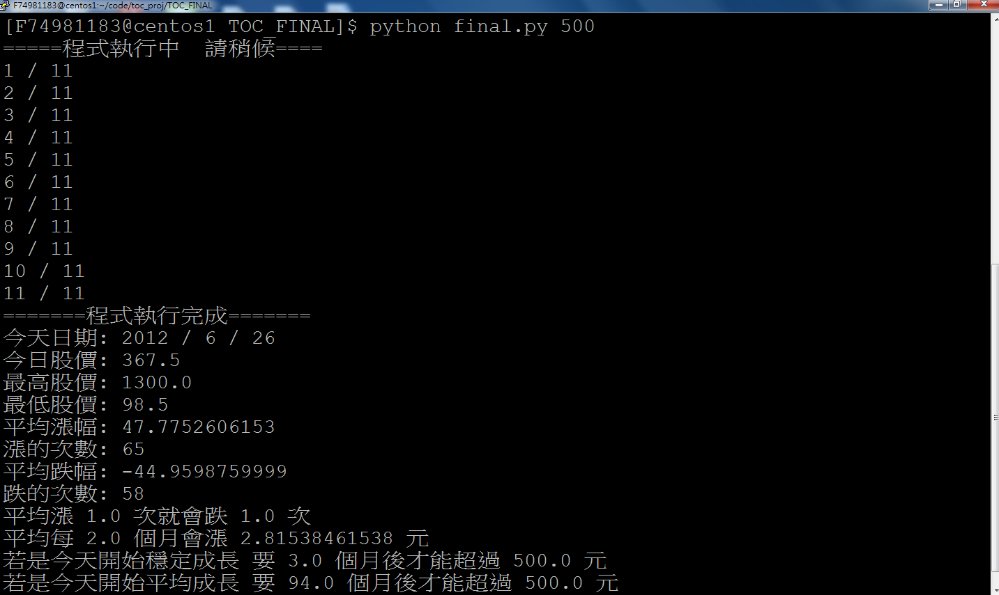

* 結論：

在程式中順便計算這支股票歷史最高股價和最低股價各為多少，分別為1300.0元與98.5元，證明題目中的敘述無誤。

而平均的漲幅為47.775，次數為65次，平均跌幅則為44.9598，次數為58次，所以從歷史資料可得，平均每漲一次就會跌一次，即**每兩個月會漲2.815元**，所以假如從今天開始以此數據**平均成長**，由前面的公式可得大概要**94個月**之後才能達到我們所預期的股價。另外若從樂觀的角度來看，假設從今天開始經濟好轉每個月以平均漲幅**穩定成長**，則大概要3個月之後才能達到我們所預期的股價，當然這個假設也是建立在穩定成長且不跌的情況，事實可能與這個結果有段差距。

從結果可得知就歷史資料而言，要花94個月才能達到我們所預期，即大概要8年的時間，當然實際情況可能並非如此，影響股價的因素太多，包括目前整體經濟環境、政策、公司營運情況……etc，所以也可能不需要等這麼多的時間，或許公司營運情況良好及政策影響，過了一兩年就可以漲到我們所預期，所以本數據也僅供參考，僅就歷史情況來做出資料的分析。